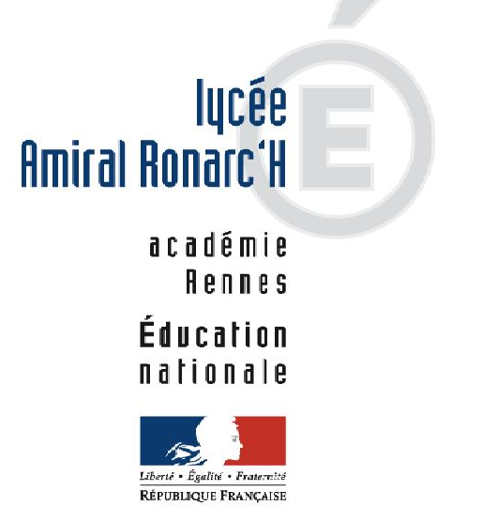 | 3 rue Mozart  BP 43137  29231 BREST Cedex 3  Tel : 02.98.31.89.89  Fax : 02.98.31.89.70  Email : Ce.0290008b@ac-rennes.fr  http://www.lycee-ronarch-brest.ac-rennes.fr/
  PÔLE D’ÉTUDES IBÉRIQUES
   | EMBAJADA  DE ESPAÑA  EN FRANCIA
  CONSEJERÍA DE EDUCACIÓN

ADMISSION EN SECTION INTERNATIONALE
DE LANGUE ESPAGNOLE

Le site d’Etudes Ibériques est un réseau d’établissements français d’enseignement public : 25 écoles primaires, 6 collèges et 2 lycées.

La Section Internationale de Langue Espagnole scolarise des élèves du CE1 au baccalauréat général à option internationale (OIB). En vertu d’accords bilatéraux, des enseignants espagnols ont en charge l’enseignement de littérature et d’histoire géographie en langue espagnole, en harmonie avec leurs homologues français.

Les admissions sont prononcées par les chefs d’établissement concernés après étude du dossier (date limite de dépôt pour la section internationale du Lycée Amiral Ronarc’h : Vendredi 18 mars 2022.
Des tests écrits et oraux sont programmés le Mercredi 6 avril 2022.
Internat possible (uniquement pour les élèves de la section résidant hors secteur scolaire).

Conditions générales d’admission :

- L’admission est fonction du nombre de places disponibles. Elle n’est prononcée que pour un cycle (école, collège, lycée).
- L’aptitude à suivre un enseignement bilingue particulièrement exigeant est appréciée soit au vu du dossier scolaire, soit au moyen d’un test dans certaines matières.

Conditions particulières d’admission :

Les classes de second cycle du Lycée Amiral Ronarc’h de Brest constituent le cycle terminal de la Section Internationale. L’admission en classe de seconde dépend de la capacité de l’élève à pouvoir suivre jusqu’au baccalauréat (Option Internationale du Baccalauréat) un double enseignement linguistique et culturel.

Formalités d’Inscription :

Les inscriptions sont en principe prononcées pour le début de l’année scolaire (début septembre). Une entrée en cours d’année est toutefois possible dans certains cas exceptionnels.
La demande de pré inscription ci-dessous, complétée et signée, devra être déposée au secrétariat de scolarité du lycée accompagnée des pièces justificatives mentionnées au bas du document.

 | 3 rue Mozart  BP 43137  29231 BREST Cedex 3  Tel : 02.98.31.89.89  Fax : 02.98.31.89.70  Email : Ce.0290008b@ac-rennes.fr  http://www.lycee-ronarch-brest.ac-rennes.fr/
  PÔLE D’ÉTUDES IBÉRIQUES
  EMBAJADA
  DE ESPAÑA
  EN FRANCIA
  CONSEJERÍA DE EDUCACIÓN

DEMANDE DE PRÉ INSCRIPTION EN SECONDE
SECTION INTERNATIONALE « ESPAGNOL »
ANNEE SCOLAIRE 2022 – 2023

NOM et Prénoms de l’élève :

Nationalité : …………………………………… Date de naissance :

Nom et Prénom des parents ou tuteurs : …………………………………………………………………………..

Adresse des parents ou tuteurs :

- fixe : ……………….……….……….… portable : …………………………………………

Courriel (en majuscule) : @

Situation à la fin de l’année en cours (2021-2022)

Établissement :

Classe :

LV1 : …………………………….……………………… LV2 :

Pièces à joindre :

- Bulletins scolaires des deux dernières années (4ème et 3ème)
- Une appréciation, sur papier libre, du chef d’établissement et de l’enseignant d’Espagnol.
- Une lettre de demande d’inscription motivée, rédigée en espagnol, à laquelle vous pourrez joindre tout document censé établir le niveau de langue de l’enfant.

A ………………………….., le………………………….. Signature des parents

Dossier à déposer ou à transmettre (voie postale ou email)
au Lycée le Vendredi 18 mars 2022 au plus tard
Tests écrits et oraux pour les candidats retenus : le Mercredi 6 avril 2022.

